Лабораторная работа №13 по предмету Операционные системы

НПМбв-02-19

Нечаева Виктория Алексеевна

Содержание

# Цель работы

Изучить основы программирования в оболочке ОС UNIX. Научиться писать более сложные командные файлы с использованием логических управляющих конструкций и циклов.

# Задание

1. Написать командный файл, реализующий упрощённый механизм семафоров. Командный файл должен в течение некоторого времени t1 дожидаться освобождения ресурса, выдавая об этом сообщение, а дождавшись его освобождения, использовать его в течение некоторого времени t2<>t1, также выдавая информацию о том, что ресурс используется соответствующим командным файлом (процессом). Запустить командный файл в одном виртуальном терминале в фоновом режиме, перенаправив его вывод в другой (> /dev/tty#, где # — номер терминала куда перенаправляется вывод), в котором также запущен этот файл, но не фоновом, а в привилегированном режиме. Доработать программу так, чтобы имелась возможность взаимодействия трёх и более процессов.
2. Реализовать команду man с помощью командного файла. Изучите содержимое каталога /usr/share/man/man1. В нем находятся архивы текстовых файлов, содержащих справку по большинству установленных в системе программ и команд. Каждый архив можно открыть командой less сразу же просмотрев содержимое справки. Командный файл должен получать в виде аргумента командной строки название команды и в виде результата выдавать справку об этой команде или сообщение об отсутствии справки, если соответствующего файла нет в каталоге man1.
3. Используя встроенную переменную $RANDOM, напишите командный файл, генерирующий случайную последовательность букв латинского алфавита. Учтите, что $RANDOM выдаёт псевдослучайные числа в диапазоне от 0 до 32767.

# Выполнение лабораторной работы

## Задача 1

В качестве времени t1 задаем 10 секунд – это время на ожидание освобождения ресурса, t2 – время использования ресурса. Начальное значение семафора = 0.  
В цикле while процесс ждет освобождения ресурса и данный цикл прерывается каждую секунд, пока время освобождения ресурса не истечет. Далее процесс может быть заблокирован, процесс модет использовать ресурс и может быть разблокирован. Также процесс может ожидать в течение времени t2.  
Для вызова процесса в фоновом режиме использовать команду ./semaphore.sh > /dev/pts/№, где № – номер терминала. Прервать процесс можно команды kill PID, где PID берется из фонового окна с запущенным скриптом. После прерывания программа завершает выполнение.

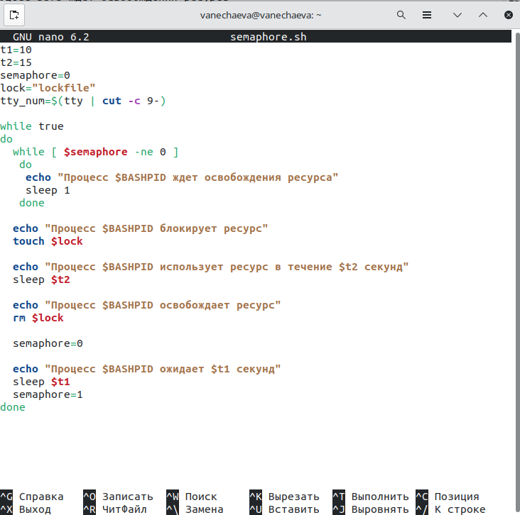

Рисунок 1

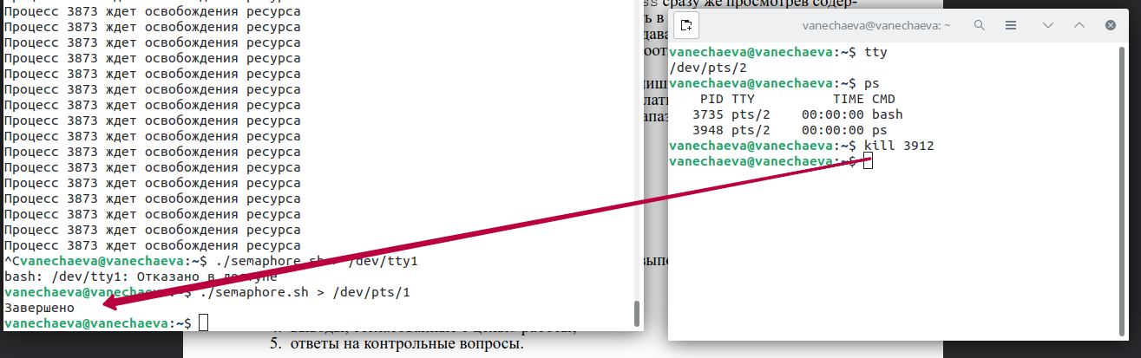

Рисунок 2

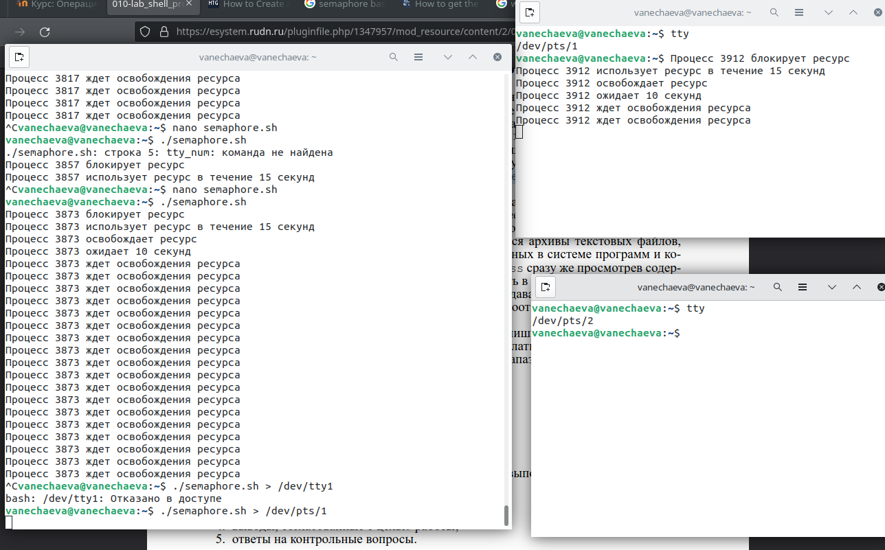

Рисунок 3

## Задача 2

Сначала проверяется условие, что аргумент присутствует в строке вызова скрипта. Далее значение аргумента помещается в путь переменной filename и выводится в терминале в случае, если такая команда описана. Если нет – сообщение об этом выводится.

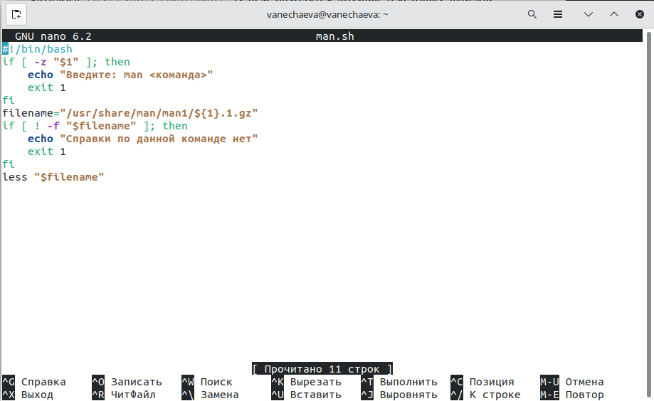

Рисунок 4

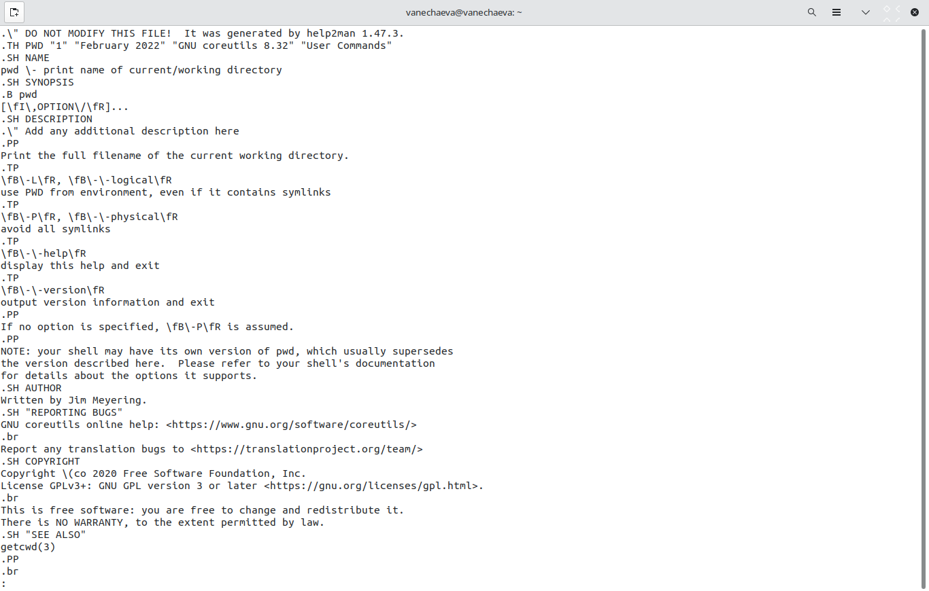

Рисунок 5

## Задача 3

В функции задана генерация одной случайной буквы из 26-буквенного латинского алфавита. RANDOM генерирует число от 1 до 26, letter переводит число в букву при помощи вырезания из последовательности echo{a..z} одной из букв согласно сгенерированному числу.  
В count задается случайная длина слова от 1 до 30 символов, в цикле далее согласно длине count генерируется каждая буква и в финале слово печатается в терминале.

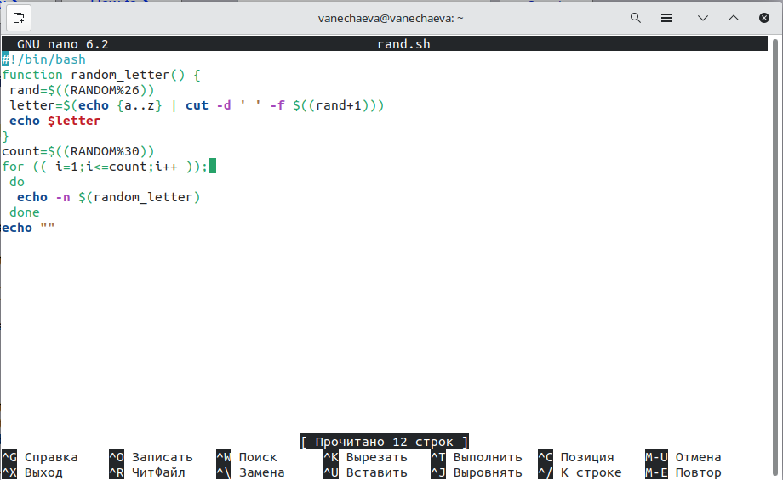

Рисунок 6

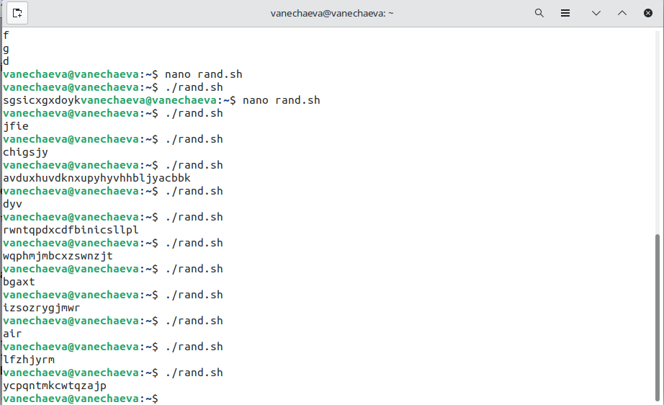

Рисунок 7

# Выводы

В ходе данной работы мною были изучены основы программирования в оболочке ОС UNIX и я научилась писать более сложные файлы с использованием логических управляющих конструкций и циклов.

# Контрольные вопросы

1. Найдите синтаксическую ошибку в следующей строке: while [ $ 1 != “exit”]

Синтаксическая ошибка в данной строке заключается в том, что вместо квадратных скобок [ ] необходимо использовать круглые скобки (( )).

1. Как объединить (конкатенация) несколько строк в одну?

Для объединения (конкатенации) нескольких строк в одну можно использовать оператор +=.

1. Найдите информацию об утилите seq. Какими иными способами можно реализовать её функционал при программировании на bash?

seq - это утилита командной строки, которая генерирует последовательность чисел. Она может использоваться для создания циклов и других задач, которые требуют генерации последовательностей чисел. Пример использования:

1. Какой результат даст вычисление выражения $((10/3))?

Результатом вычисления выражения $((10/3)) будет целое число 3. При делении целых чисел результат также является целым числом, и любая дробная часть отбрасывается.

1. Укажите кратко основные отличия командной оболочки zsh от bash.

* Некоторые отличия командной оболочки zsh от bash:
* zsh имеет более продвинутую систему автодополнения и подсказок в командной строке. zsh поддерживает более широкий диапазон символов при именовании файлов и переменных. zsh имеет более продвинутую систему расширения команд и возможности настройки.

1. Проверьте, верен ли синтаксис данной конструкции for ((a=1; a <= LIMIT; a++))

Синтаксис данной конструкции корректен, если переменная LIMIT заранее определена. Если LIMIT не определена, то при выполнении скрипта будет возникать ошибка.

1. Сравните язык bash с какими-либо языками программирования. Какие преимущества у bash по сравнению с ними? Какие недостатки?

Bash является языком командной строки, который используется для автоматизации и автоматизации выполнения задач в операционной системе Linux. В отличие от некоторых языков программирования, таких как C++ или Java, Bash имеет более простой синтаксис и специализ